特朗普董事长的生意经

原创 有里儿有面 [有理儿有面](javascript:void(0);)

**有理儿有面**

微信号 youli-youmian

功能介绍 你说是不是

2020-04-01[原文](https://mp.weixin.qq.com/s?__biz=Mzg3MjEyMTYyNg==&mid=2247490316&idx=1&sn=ca38a45c7c5f83415407c213e3465a58&chksm=cef54f79f982c66f81045acff0add0e0b5fe8a060bbc58c2f04070c867ad67c8e4646e1b5dd5&scene=27#wechat_redirect&cpage=79) 发表于

收录于合集



据荷兰BNO新闻网，截至北京时间4月1日11时，全球新冠肺炎确诊病例增至864690例，美国累计确诊188435例，位居全球第一，超越第二位的意大利的106128例达80%。世界唯一超级大国，果然在感染数上也是勇夺第一，而且远超世界第二。

在美国经历4次“特朗普熔断”后，G20发出联合“救市”声明，美股迅速拉升。但美股反弹却无法掩饰疫情之下的萧条，美国上周首次申请失业救济人数达328.3万人，创历史新高。

在美国人民处于病毒和失业双重威胁时，他们的总统在干什么？据BBC报道，在回应失业人数创新高时特朗普强调，美国需要早日复工。“我们的国家要回到原样，国家以此为本，我认为那（复工）会很快发生。”他曾说过希望美国可以在复活节（4月12日）复工，因为那是“美好的时间点”。

作为超级大国总统，特朗普想到应对失业率上升的方法是：尽快复工复产。即使美国的疫情已让民众苦不堪言，但是在资本家眼里，病例数只是个数字，而金钱才是实实在在的东西。3月30日，面对确诊病例的爆发式增长，特朗普承认复活节之前疫情无法结束，又改口说希望4月30日复工。其实所有人也都心里有数，美国疫情4月30日也无法结束。明知无法结束你让人复工复产？《纽约时报》发出灵魂拷问：生命的价值能用金钱来衡量吗？

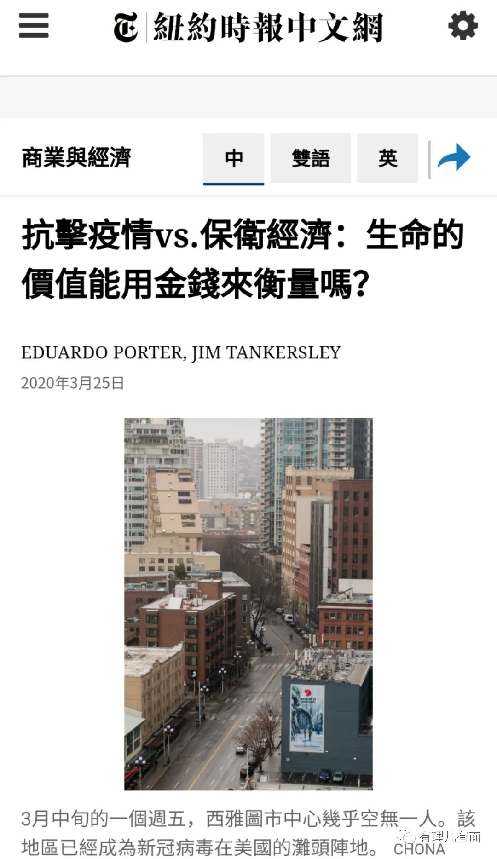

（纽约时报截图）

在资本家这答案是肯定的，生命当然可以用金钱衡量，平民的生命意义只在于值多少美刀而已。以往美国总统都是资本家的代言人，而特朗普不一样，他直接就是资本家，不用代言，“我就是”。

特朗普在当上总统之前就是个富豪。那么他有多少钱呢？据福布斯2019年全球亿万富豪榜，唐纳德·特朗普的排名从2018年的766位提高到了715位，财富值保持在31亿美元，即其拥有200多亿人民币的资产。位于美国纽约曼哈顿岛最拥挤、最繁华的曼哈顿中城的特朗普大厦，是特朗普帝国的中心。纽约的多栋大厦和在其他地方的多个高尔夫球场、庄园，是支撑这个财富帝国的支柱。

特朗普除了是美国政府的首脑，同时还是565家公司的董事长或董事会成员。他位于佛罗里达州棕榈滩的海湖庄园等产业盈利能力最好，这在于身为总统的他仍不忘为家族产业增加曝光率。据统计，上任后特朗普常到海湖庄园，该庄园的营收目前已连续16个月增长。

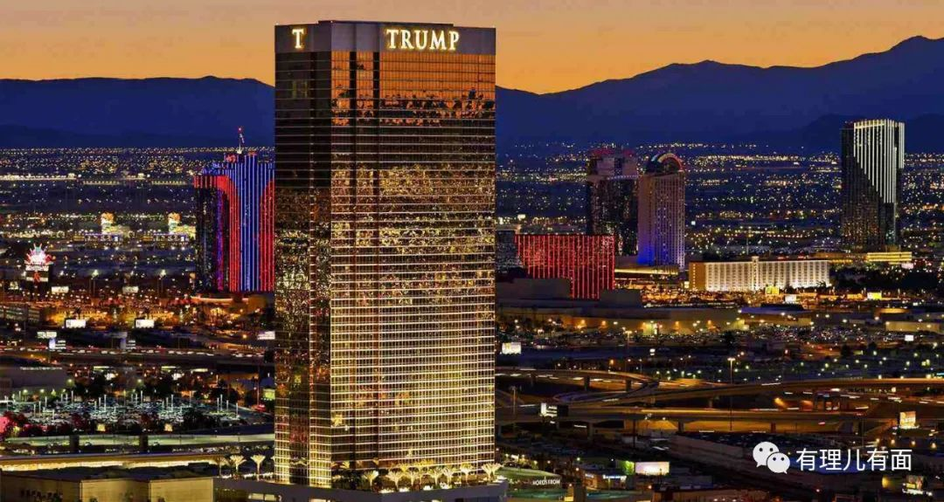

（特朗普大厦）

特朗普是一位名副其实的富二代，其父亲弗雷德特朗普是一名美国地产开发商。特朗普子承父业，借助父亲的人脉和财富，把家族资产进一步做大，终于成为了亿万富翁。虽然被称为特不靠谱，但在给自己捞金方面，特朗普还是很靠谱的。

看到了没，特朗普就是一个彻彻底底的资本家，但他会不会是有良心的资本家，不把人命算成钱？

不可能，特朗普当了总统之后，只是想方设法用总统权力赚钱。当然，赚不赚得到，那就是另外一回事了。

我们来看看近期的美国新闻。

**借总统权力为自己企业捞钱**

3月13日晚上，国外媒体报道了一条“重磅”消息——巴西总统博索纳罗确诊。虽然后来证实是虚惊一场，但起因是3月初，巴西总统访美，特朗普在其私人所有的海湖庄园邀请巴西总统共进晚餐。随后，参加的5名随行人员确诊。特朗普、博索纳罗与确诊者曾近距离接触，引起外界多方猜测。

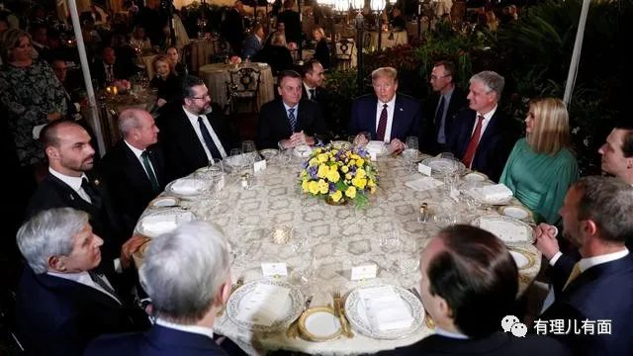

（特朗普在海湖庄园接待巴西代表团）

国事访问，在私人庄园接待，并不是特朗普有多么廉洁，私（庄）园公用，接待费用什么的都还是要给的。反正要给钱，为什么不让我总统自己来赚！？自从特朗普当选美国总统后，海湖庄园就成为“冬季白宫”。特朗普入住时，棕榈滩地区会成立临时禁飞区，影响范围达55.56公里。还有美国海岸警卫队和特勤局进驻把守庄园的要道，这些当然也是美国纳税人掏钱。而特朗普专门选在自己庄园接待外国领袖，赚钱之外，更重要的是借着各国领袖的名气，给庄园做广告，以后卸任了庄园还能继续赚钱。

**亲戚鸡犬升天**

疫情发生后，特朗普开始消极应对，任命副总统彭斯为防疫总指挥。彭斯不负众望，带领一众美国官员，把开始美国防疫“大好形势”领导成新冠确诊世界第一。防疫是硬战，需要花大量的美刀，这么好的事怎么能便宜了别人。于是特朗普又任命女婿库什纳为白宫疫情指挥小组负责人。这小组干啥？小组负责防疫物资采购，包括协调美国企业、制造商和FEMA（联邦应急管理署）的关系，购买检测试剂、口罩、呼吸机、防护服，还有促进疫苗开发等工作。一听这工作性质，大家都明白了吗？花钱买东西，这里面油水最多了，好事当然不能让外人占了。

有库什纳这么一个特殊人物的存在，彭斯这个“总指挥”经常也是有心无力。所以就有了各州向联邦政府申请抗疫物资，却最终无法满足后引发的抱怨。比如之前伊利诺伊州向联邦政府申请120万个医用口罩，结果只收到了12万个左右；纽约州申请3万台呼吸机，而联邦政府却仅送来400台......巨大的反差让地方首脑对彭斯、对联邦政府吐槽不已。



（驸马爷库什纳和伊万卡公主）

既然黑锅你背了，特朗普偶尔也得替彭斯出个头。3月27日，他在白宫疫情发布会上，给彭斯鸣不平，批评各州州长不知感恩，彭斯已经给各位打电话了你们还不感谢，表扬彭斯“几乎不怎么睡觉”。彭斯这个总指挥，作为提线木偶，实在是有苦说不出。

**用美国人的生命换取支持率**

在美国疫情最严重的纽约州，已经出现了冻柜卡车拉尸体的情况。而特朗普却依然心里有个小算盘，盘算着两党之争给自己带来的得与失。还是拿纽约州向联邦政府申请呼吸机为例子，3月26日特朗普绕过彭斯，直接出来指责纽约州要太多呼吸机，称“我不信你需要3万到4万台呼吸机”。为什么特朗普对纽约州如此之坑？纽约州是由他死敌民主党控制的，内外有别。这些州抗疫要是一开始就成功了，那是民主党州政府的功劳，和特朗普无关。只有等这些州多死点人，大家都绝望了，这时候特朗普再从天而降拯救他们，才能显出是自己的功绩。

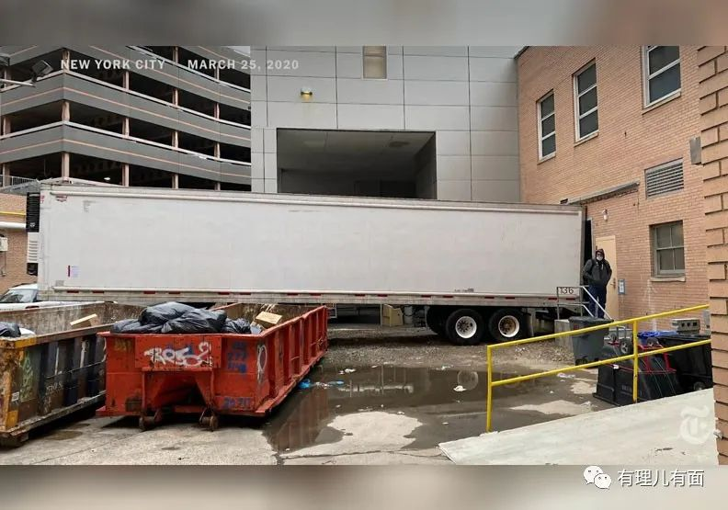

（纽约市的医院使用冷冻货柜卡车从医院运出遗体）

小伙伴会问，难道纽约州的人看不出来？我们能想到，特朗普也想到了，所以要提前甩锅。对外甩锅给中国，用“中国病毒”的字眼转移矛盾，对内甩锅给民主党，指责民主党掌控的有关州政府抗疫不力。虽然我们觉得很荒谬，但是美国民众确实相信了。据《华盛顿邮报》公布的民调显示，特朗普支持率创历史新高，比他当年刚入主白宫时还高。这不否认美国人遇到灾难时有团结的一面，但也可以看出特朗普在甩锅上，还是很成功的。

**上梁不正下梁歪**

据《华盛顿邮报》等媒体报道，大约美股暴跌之前一周，共和党籍联邦参议员理查德·伯尔和妻子就密集出售了33只股票，价值过百万美元，涉及酒店业等受疫情打击最严重的行业。另一位议员也都被曝出在相近时段抛售了大量股票。

“政客”网站3月22日报道称，联邦参议院共和党领袖麦康奈尔的一名高级助手以及加州民主党众议员苏珊·戴维斯，也在市场出现恐慌前进行了“精准的抛售”操作。伯尔等人的行为引发全美舆论质疑，有信息显示，他们较早就获得了关于美国新冠肺炎疫情严重性的内部报告。《纽约时报》报道称，作为参议院情报委员会主席，伯尔定期听取有关美国所面临威胁（包括新冠肺炎疫情威胁）的情报简报。

特朗普的个人股票如何操作？这个美国“国家机密”咱们网友现在无法得知，恐怕要等到特朗普卸任后，后续者来挖他。但是从美国政治体制来看，他通过自己的亲朋好友来影子操作股票的机会很大。

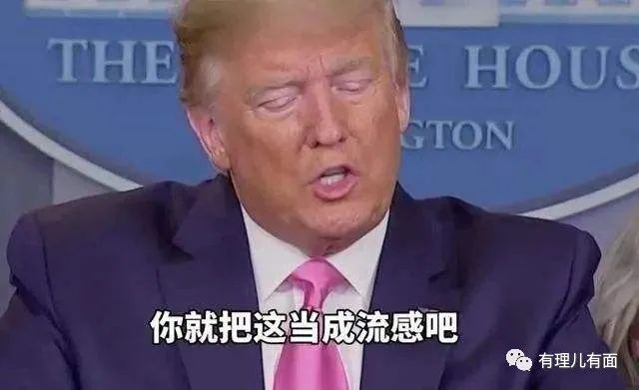

看了这几条新闻，大概能明白，为什么特朗普坚持要复工复产了。他的私人庄园因为新冠疫情已经开始亏损裁员了。另外一大块是收租金的物业，如果大家都不上班、不上街、不生产、不消费，经济不好他的物业也租不出去，不管是减租还是商户关门，对他都是经济损失。实体经济受到破坏，金融市场损失可能更大，这都是特朗普的钱袋子。不止现在，连下一步的总统大选，他也在筹划着，只有继续保住总统宝座，他才能继续利用职权为个人牟利。

注：金融数据源自新浪财经。





**关注公众号：**

**有理儿有面**

**理   性｜   揭   秘｜   探   讨**





有里儿有面

**微信扫一扫赞赏作者** **赞赏**

已喜欢，对作者说句悄悄话

取消

**发送给作者**

**发送**

最多40字，当前共字

 人赞赏

上一页 1/3 下一页

长按二维码向我转账

受苹果公司新规定影响，微信 iOS 版的赞赏功能被关闭，可通过二维码转账支持公众号。

### 精选留言

用户设置不下载评论